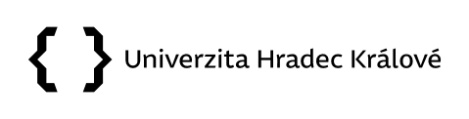
Příloha č. 2 ke směrnici kvestora č. 13/2021

P O T V R Z E N Í
o převzetí předmětů podle § 255 Zákoníku práce o odpovědnosti za ztrátu svěřených předmětů.

Univerzita Hradec Králové

Jméno, datum narození, bydliště a funkce zaměstnance:

Podepsaný zaměstnanec potvrzuje podle § 255 Zákoníku práce, že mu byly dne

……………

organizací svěřeny předměty:

…………………………………………………………….. (druh)
uvedené v majetkové evidenci, odsouhlasené podle skutečného stavu a tvořící majetek, za který podepsaný zaměstnanec odpovídá podle uvedeného ustanovení zákoníku práce.

Podepsaný zaměstnanec prohlašuje, že jsou mu známy předpisy vztahující se na převzetí odpovědnosti a že učiní vše, aby ke ztrátě svěřených předmětů nedošlo.

Této odpovědnosti se zaměstnanec zprostí, prokáže-li, že ztrátu nezavinil

V Hradci Králové dne ……………………….

……………………………..……… ………………………….
zaměstnanec zaměstnavatel

